ФГБОУ ВО «Брянский государственный технический университет»

Кафедра «Системы информационной безопасности»

ОТЧЕТ
по производственной практике

студента Козленкова Артёма Игоревича группы О-22-ИБ-1-ОЗИ-Б

База практики ООО «Инфо-Б»

Время прохождения практики с « 28» июня 2025 г. по « 11» июля 2025 г.

Отчет принят:

Руководитель практики от университета

______________ (Лексиков Е.В.)
(подпись)
«___»_____________________ 2025 г.

Руководитель практики от предприятия

___________________ (Каратеев А.А.)
(подпись)
«___»_____________________ 2025 г.

Брянск 2025

ИНДИВИДУАЛЬНОЕ ЗАДАНИЕ
прохождения производственной практики

студента Козленкова Артёма Игоревича группы О-22-ИБ-1-ОЗИ-Б

1. Тема задания: Разработка методики по оценке защищенности информационных ресурсов организации с помощью научно-технических методов.

2. Срок сдачи отчета по практике «11» июля 2025 г.

3. Исходные данные: в компании работает 39 человек: генеральный директор, отдел по работе с клиентами (3 человека), отдел торговли (2 человека), отдел делопроизводства (2 человека), цех (12 человека), склад (3 человека), дополнительный офис (16 человек). Использует ряд систем для обработки конфиденциальной информации: АС «Клиенты Плюс», АС «1С: Управление торговлей», СЭД «Дело», АС «Складской учёт». Компания специализируется на оптовой продаже машин и оборудования для производства тары для розлива игристых вин и прочих напитков, а также включает деятельность агентов по оптовой торговле машинами, промышленным оборудованием, судами и летательными аппаратами и предоставляет услуги по перевозкам.

4. Содержание отчета: характеристика и организационная структура предприятия, описание планов защищаемого объекта, для которого проводится оценка защищенности информационных ресурсов, определение ресурсов предприятия и их возможных последствий при нарушении конфиденциальности, целостности, доступности. Рассмотрение научных публикаций с целью анализа разработанных подходов в данной области и построение собственной методики для принятия последующих мер защищенности информационных ресурсов предприятия

Руководитель практики от университета ___________ (Лексиков Е.В.)
(подпись)
Руководитель практики от предприятия_________________(Каратеев А.А)
(подпись)

Задание принял к исполнению « 28» июня 2025 г.

Подпись студента________________________________________________

Содержание
ИНДИВИДУАЛЬНОЕ ЗАДАНИЕ 2
Введение 4
1. Характеристика организации 5
2. Анализ научных публикаций в области оценки защищенности информационных ресурсов в организации 18
3. Разработка методики оценки защищенности информационных ресурсов в организации 27
4. Применимость разработанной методики анкетирования для оценки защищенности информационных ресурсов в ООО «Инфо-Б» 30
5. Меры защищенности информационных ресурсов 32
Заключение 35
Дневник прохождения производственной практики 36
Список использованных источников литературы 37

Введение
В современном мире практически все организации используют информационные технологии и становятся зависимыми от их безопасности. В связи с этим возникает необходимость в оценке защищенности информационных ресурсов организации, направленной на контроль и проверку состояния информационной безопасности защищаемого объекта, а также на оценку адекватности применяемых средств и методов защиты информации в соответствии с существующими угрозами.Защита автоматизированных систем управления технологическим процессом (далее – АСУ ТП) является одной из приоритетных задач.
По данным ICS CERT «Лаборатории Касперского», в I квартале 2025 г. 23,6% компьютеров в сетях российских АСУ ТП столкнулись с проникновение вредоносных программ. Интересно, что за этот же период в 2023 г. таких устройств было 27,9%, прослеживается снижение на 4,3%. Однако, такие атаки становятся более сложными и целенаправленными, вследствие чего способны нанести серьёзный урон промышленной сфере[17].Данная статистика подтверждает необходимость защиты объектов критической информационной инфраструктуры (КИИ) и усиления мер по противодействию киберугрозам.
В контексте динамически развивающихся политических процессов, немаловажным становится Указ Президента РФ № 250 от 01.05.2022 г. «О дополнительных мерах по обеспечению информационной безопасности Российской Федерации», связанный с переходомкомпаний на отечественное программное обеспечение[8]. Организациям необходимо уделить пристальное внимание требованиям Указа, в целях обеспечения защищенности своих информационных ресурсов и обхода рисков.
В ходе выполнения работы осуществлён анализ уже разработанных методик оценки защищенности информационных ресурсов организации, и с помощью научно-технических методов предложена собственная методика анкетирования.

1. Характеристика организации
Предприятие ООО «Инфо-Б» специализируется на оптовой продаже машин и оборудования для производства тары для розлива игристых вин и прочих напитков. Дополнительными видами деятельности являются: деятельность агентов по оптовой торговле машинами, промышленным оборудованием, судами и летательными аппаратами; предоставление услуг по перевозкам. Компания зарегистрирована УФНС по Калужской области 27 декабря 2017 года как общество с ограниченной ответственностью.
Общие сведения об организации представлены в таблице 1.1.
Таблица 1.1 – Основные реквизиты
Наименование | Общество с ограниченной ответственностью «Инфо-Б» (сокращенно, ООО «Инфо-Б»)
Форма собственности | Частная собственность
Юридический адрес | 248009, Брянская область, г. Брянск,  б-р Солнечный, д. 10, кв. 313
Уставной капитал | 10 000 руб.
ОГРН | 1173256013072
ИНН | 3257058520
КПП | 402901001
ОКПО | 22566110
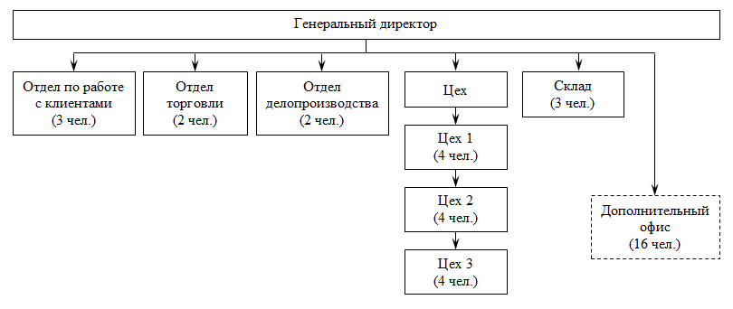
ООО «Инфо-Б» имеет специфическую структуру, позволяющую эффективно координировать свою деятельность (рис.1). В её состав входят:отделпо работе с клиентами, отдел торговли, отдел делопроизводства, три цеха, склад готовой продукции и дополнительный офис.Руководство организации реализуется генеральным директором.

Рисунок 1 – Организационная структура ООО «Инфо-Б»
Организация использует следующие системы для обработки конфиденциальной информации:АС «Клиенты Плюс», АС «1С: Управление торговлей», СЭД «Дело», АС «Складской учёт».
Характеристика используемых систем
АС «Клиенты Плюс» – доступное и быстрое решение, позволяющее экономить время при работе с клиентами и повышать качество обслуживания.
Функционал АС «Клиенты Плюс»:
- ведение реестра клиентов и продаж;
- быстрый поиск любой информации по клиентам и продажам;
- ведение календаря напоминаний по клиентам и продажам;
- формирование документов по продажам (счёт, акт, накладная);
- распределение единой клиентской базы между сотрудниками;
- создание отчётов по клиентам и продажам.
«1С: Управление торговлей» – программное обеспечение для автоматизации управления торговыми процессами и учета в организациях, занимающихся оптовой, розничной или комиссионной торговлей.
Функционал АС «1С: Управление торговлей»:
- управление продажами и управление закупками;
- управление взаимоотношениями с клиентами (CRM);
- управление поставками и запасами;
- управление денежными средствами;
- мониторинг и анализ показателей деятельности компании.
Система электронного документооборота «Дело»– комплексное решение, обеспечивающее автоматизацию процессов делопроизводства, а также ведение полностью электронного документооборота организации.
Функционал СЭД «Дело»:
- управление документами;
- регистрация документов;
- автоматизация процесса согласования документов;
- контроль поручений и сроков;
- оповещение пользователей;
- отчеты и аналитика;
- мобильность и удаленная работа;
- интеграция с другими информационными системами.
АС «Складской учет» – система фиксации и управления материальными ценностями, хранящимися на складе.
ФункционалАС «Складской учёт»:
- ведение складского учета в соответствии с действующим законодательством;
- заполнение и ведение разнообразных справочников (номенклатуры, складов, сотрудников, контрагентов, и др.), являющихся хранилищами основной информации;
- формирование и вывод на печать документов складского учета;
- учет задолженности покупателей;
- проведение переоценки товарно-материальных ценностей;
- ведение журналов складских документов;
- формирование необходимых отчетов и документации.
Функциональные обязанности структурных подразделений
Генеральный директор выполняет ряд обязанностей по должности:
- принимает прямое участие в деятельности компании, обеспечивая достижение поставленных целей, а также следит за эффективным взаимодействием разных отделов, сотрудников;
- обеспечивает соблюдение законодательных норм и лицензионных требований. Подготавливает бумаги, необходимые для получения (продления) лицензионных соглашений;
- требует от нижестоящих руководителей, специалистов и других сотрудников общества выполнения служебных обязанностей;
- следит за исполнением решений, принятых высшим органом. Предоставляет необходимую отчетность;
- организует рабочую деятельность по обеспечению предприятия трудовыми ресурсами, а также обучение и аттестацию работников, их рациональное задействование;
- организует и контролирует ведение бухгалтерского учета на предприятии и обеспечивает хранение архивных документов;
- следит за исполнение сотрудниками своих прямых обязанностей по должности и внутреннего распорядка и принимает меры при выявлении нарушений.
В обязанности отдела по работе с клиентами входит:
- оформление согласия клиентов на обработку их ПДн;
- регулярное обновление программного обеспечения;
- ведение и расширение клиентской базы;
- развитие деловых отношений с клиентами;
- предоставление клиентам данных по товарам, реализуемым организацией;
- мониторинг наличия соответствующих товаров;
- заполнение соответствующих коммерческих документов;
- участие во встречах и переговорах с покупателями;
- отслеживание ситуации по ценам, скидкам и ассортименту у основных конкурентов.
В обязанности отдела торговли входит:
- обеспечение мер по защите прав потребителей в области торговли;
- ведение системы уведомлений и автоматических сценариев реагирования на возможные угрозы информационным ресурсам;
- фиксация событий и аномальной активности пользователей;
- регулярный контроль состояния реализации товаров;
- изучение поставщиков и выбор наиболее рациональных форм связей с поставщиками;
- заключение и контроль исполнения договоров с поставщиками;
- подготовка претензий к поставщикам за нарушения условий договоров;
- участие в организации торговой рекламы.
В обязанности отдела делопроизводства входит:
- обеспечение единого порядка документирования и работы с документами в организации;
- контроль исполнения документов и поручений руководителя организации;
- хранение документов и их подготовка для передачи в архив организации;
- обеспечение режима безопасности и прав доступа к КИ;
- регулярное тестирование программы СЭД на возможность утечек данных;
- защита архива файлов и информации от уничтожения и иных угроз в случае аппаратных сбоев или в результате намеренных действий пользователей;
- защита информации от утечек при ее нахождении в СЭД или при передаче её в облачное хранилище либо контрагентам;
- защита информации от копирования, модификации и уничтожения;
- использование ЭЦП для подтверждения неизменности данных в документе и идентификации лица, его подписавшего.
В обязанности подразделения «Цех» входит:
- выполнение обязательств по поставкам товаров;
- проверка комплектности и качества поставляемых ресурсов;
- контроль движения и наличие запасов на складах;
- определение процессов и объёма продукции;
- планирование и контроль рабочего процесса в цехе;
- тестирование продукта на соответствие установленным критериям.
В обязанности подразделения «Склад» входит:
- регистрация поступления и отгрузки товаров;
- контроль остатков;
- ведение ассортимента, номенклатуры и особенностей хранения товаров;
- эффективное использование помещения на складе в соответствии с установленными стандартами;
- выполнение погрузочно-разгрузочных работ с соблюдением техник безопасности;
- учет хранящихся товаров, включая контрольно-ревизионные мероприятия и ведение документации;
- контроль сроков хранения и годности товаров;
- использование ПО, связанного с учетом и управлением складом;
- прохождение инструктажа по технике безопасности и пожарной безопасности вовремя;
- приобретение необходимых технических средств защиты складского помещения;
- проведение аудита – анализ эффективности склада и ресурсов для её повышения.
В обязанности дополнительного офиса входит выполнение требований: по режиму и охране компании, по инженерно-технической защите организации, по обеспечению информационной безопасности ООО «Инфо-Б».
Отдел режима и охраны разрабатывает и внедряет систему предотвращения НСД к сведениям конфиденциального характера; организует и поддерживает пропускной режим, реализует проход сотрудников и посетителей в различные зоны доступа; организует охрану аттестованных конфиденциальных помещений; обеспечивает безопасность транспортировки грузов и документов; наблюдает за обстановкой вокруг и внутри объекта; контролирует работоспособность элементов защиты в повседневных и в особых условиях (стихийные бедствия, поломки, аварии, беспорядки и т. п.).
Отдел информационной безопасности контролирует работу сотрудников организации и следит за соблюдением режима конфиденциальности; проводит профилактику разглашения, утери, искажения, хищения конфиденциальной информации путем проведения инструктажа сотрудников организации; участвует в разработке комплексной системы защиты конфиденциальной информации; проводит аттестацию всех сотрудников организации, проверяет их знания в области существующих методов предварительной защиты конфиденциальной информации.
Отдел инженерно-технической защиты определяет и внедряет технические средства, используемые для передачи, приема и обработки конфиденциальной информации в пределах контролируемой зоны; обследует выделенные помещения с целью установления потенциально возможных каналов утечки КИ через технические средства, конструкции зданий и оборудования; разрабатывает мероприятия по ликвидации установленных каналов утечки информации организационными, организационно-техническими или техническими мерами, используя для этого физические, аппаратные и программные средства и математические методы защиты.
Описание планов защищаемого объекта
Прилегающая территория защищаемого объекта
Предприятие ООО «Инфо-Б» располагается по адресу: Брянская обл., г. Брянск, бульвар Солнечный, д. 10, кв. 313. С Западной стороны располагается детская площадка и парковка для автотранспорта, с южной стороны находится ул. Молодёжная, с северной стороны объект граничит с парковой зоной, с восточной стороны – лесопосадочная полоса. Защита периметра отсутствует и не содержит физических ограждений, шлагбаума, контрольно-пропускного пункта (КПП) и систем видеонаблюдения, что создаёт серьёзную угрозу безопасности предприятия. План прилегающей территории защищаемого объектапредставлен на рисунке 2.
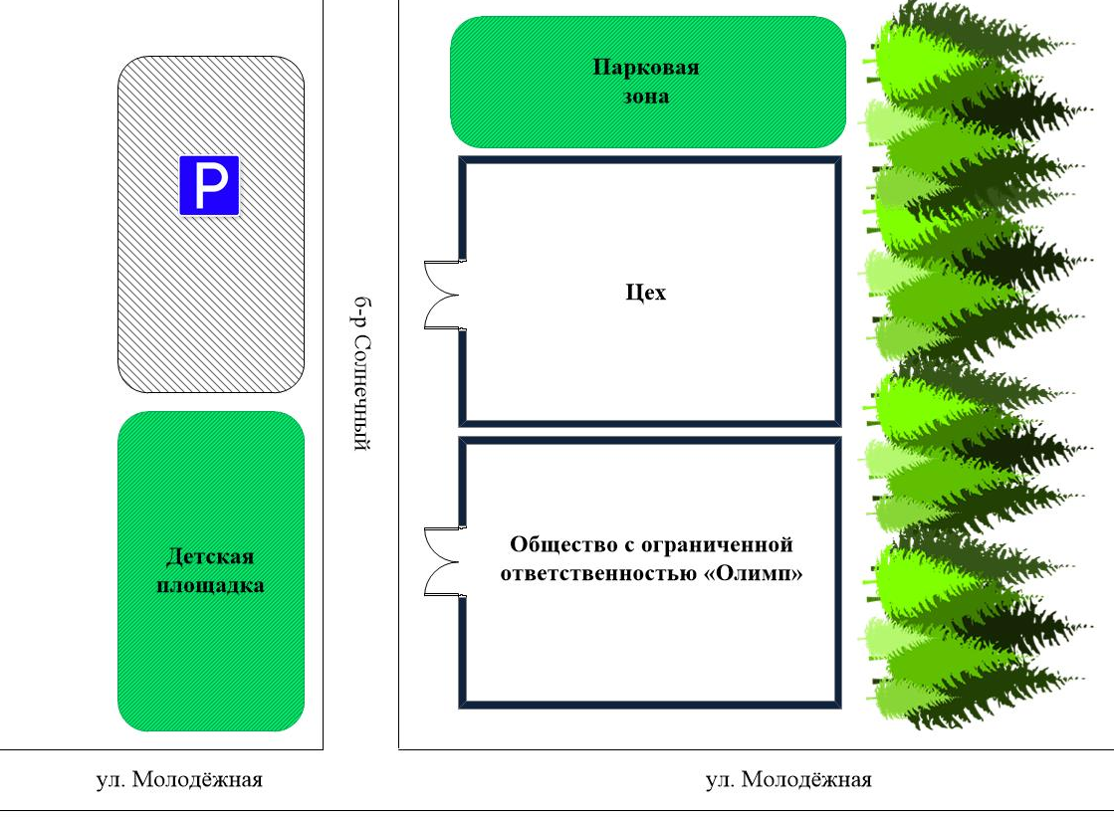
Рисунок 2 – План прилегающей территории ООО «Инфо-Б»
Помещение защищаемого объекта
Фасад многоэтажного строения выходит на Солнечный бульвар.На входе в здание установлен контрольно-пропускной пункт (КПП), обеспечивающий охрану объекта.
Площадь защищаемого объекта составляет 361 м². На объекте информатизации размещены как помещения общего доступа (коридор, отдел по работе с клиентами, переговорная, санузел), так и специализированные помещения (отдел режима и охраны, кабинет генерального директора, отдел делопроизводства, отдел торговли).
В целях технической защиты охраняемого объекта в отделах и по коридору используются пожарные извещатели ИП 212-189А «Сверчок» и извещатели пожарные ручные ИПР-Кск (ИОПР 513/101-1), установленные в коридоре на входе/выходе из компании и передающие сигнал на приемно-контрольный прибор (ПКП) в отдел режима и охраны. Система видеонаблюдения не используется. План помещений защищаемого объекта представлен на рисунке 3.
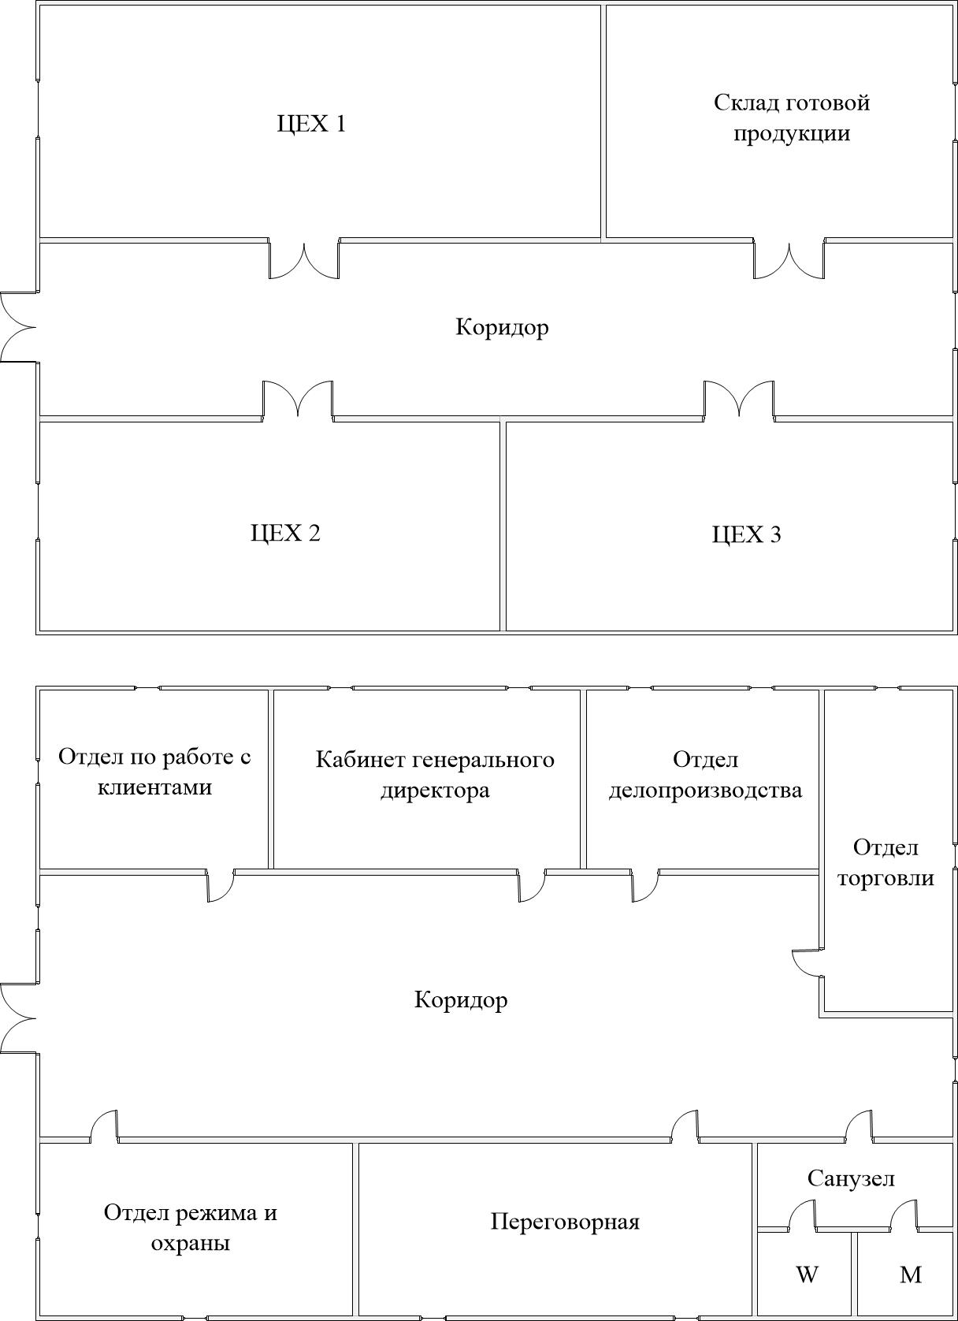

Рисунок 3 – План помещений ООО «Инфо-Б»
Локально-вычислительная сеть защищаемого объекта
Локально-вычислительная сеть (далее – ЛВС) ООО «Инфо-Б» имеет топологию «Звезда». Информация из сети Интернет поступает на маршрутизатор (Wi-Fi-роутер), который в свою очередь связан с коммутатором, передающим информацию по отделам защищаемого объекта.
ЛВС оснащена комплексной программно-аппаратной защитой. Сеть, вместе с контроллером домена организует взаимодействие компьютеров, сервера, на котором установлены АС «Клиенты+», АС «1С: Управление торговлей», АС «Складской учет», СЭД «Дело», с использованием сегментации доступа. Она оборудована неуправляемыми коммутаторами и маршрутизаторами обеспечивает подключение к сети Интернет.
На все автоматизированные рабочие места (далее – АРМ) пользователей и сервер установлена операционная система РОСА «Кобальт» основанная на базе ядра Linux.
Персональные компьютеры, включая сервер, снабжены антивирусным программным обеспечением «Kaspersky Security Center» для защиты информационных ресурсов от случайных и преднамеренных угроз.
На компьютерах в кабинете генерального директора и отделе по работе с клиентами установлено программное обеспечение «Secret Net LSP» – сертифицированное решение для защиты конфиденциальных данных от НСД. В орнанизации используется система автоматизации документооборота СЭД «Дело».
Для надёжной защиты компьютерной сети на сервер установлено следующее программное обеспечение:
- для автоматизированного резервного копирования и восстановления данных используется лицензионное программное обеспечение «RuBackup NORMAL License 1.0»;
- SIEM-система для мониторинга и управления событиями информационной безопасности в режиме реального времени «RuSIEM»;
- система обнаружения компьютерных атак «Форпост 3.0».
Локально-вычислительная сеть защищаемого объекта представлена на рисунке 4.
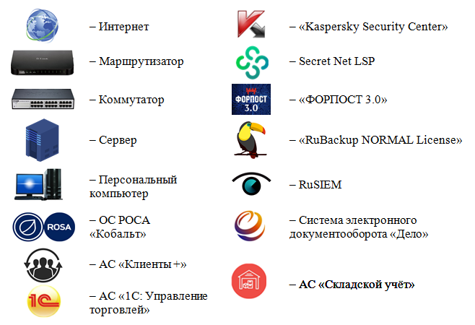
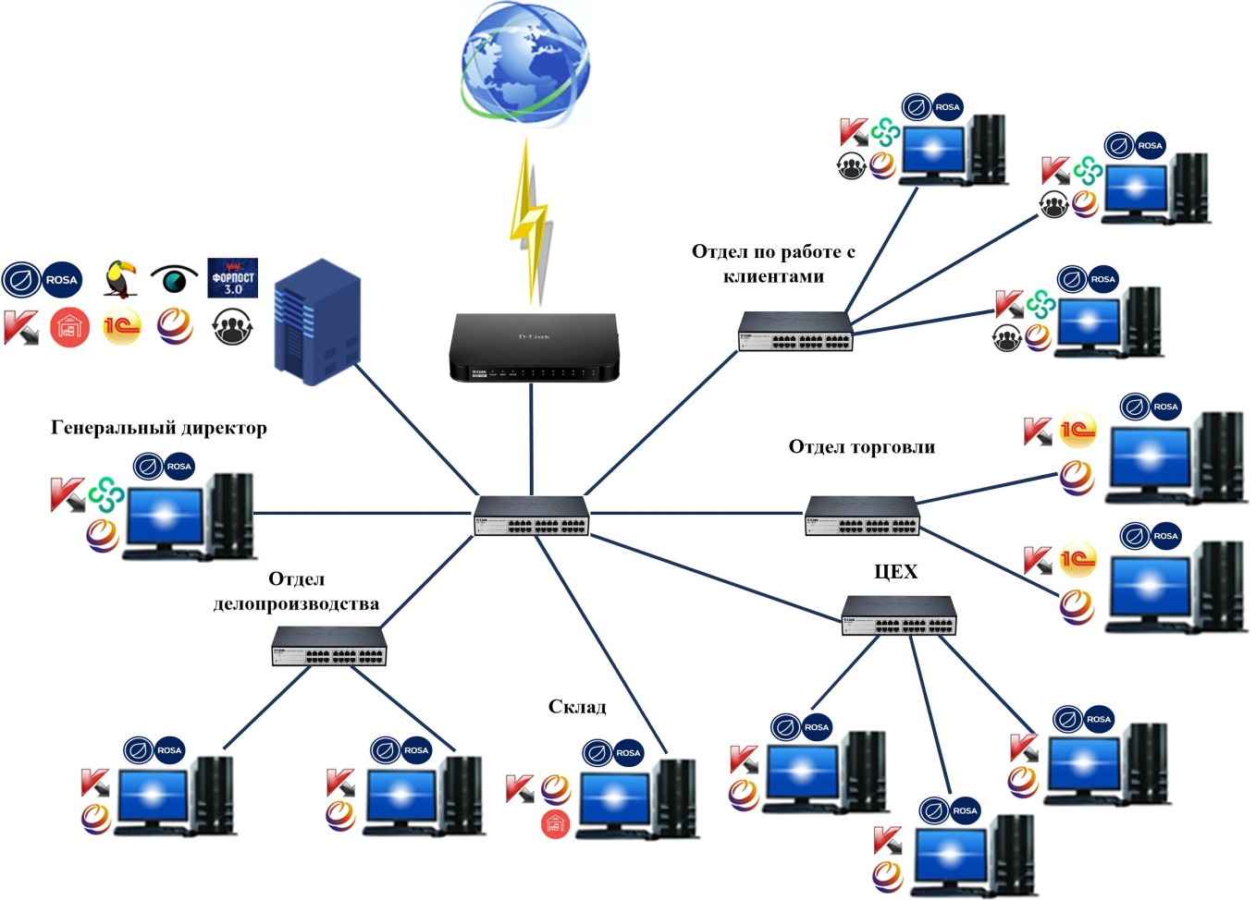

Рисунок 4 – Локально-вычислительная сеть ООО «Инфо-Б»
Защита информационных ресурсов имеет высокую значимость, так как утечка информации может привести к серьёзным проблемам для организации. Перечень информационных ресурсов ООО «Инфо-Б» представлен в таблице 1.2.

Таблица 1.2 – Ресурсы предприятия
№ п/п | Наименование ресурса | Нормативно-правовой акт, на основании которого данный ресурс можно отнести к КИ | Способ обработки | Штраф за нарушение конфиденциальности, целостности, доступности
1. | Информация, составляющая кредитную историю | КоАП РФ Статья 5.53. Незаконные действия по получению и (или) распространению информации, составляющей кредитную историю | Распространение | 30 000-50 000 руб.
2. | Информация об участнике электронного аукциона | Статья 7.31.1 Кодекс Российской Федерации об административных правонарушениях | Разглашение до подведения результатов электронного аукциона | 250 000 руб.
3. | Средства защиты информации | КоАП РФ Статья 13.13. Незаконная деятельность в области защиты информации | Использование средств защиты информации без специального разрешения (лицензии) | 10 000-20 000 руб.
4. | Информация о клиентах | ФЗ N 152-ФЗ «О персональных данных «Статья 7. Конфиденциальность персональных данных | Разглашение | Размер компенсации морального вреда определяется судом в зависимости от характера причиненных потерпевшему физических и нравственных страданий
5. | Информация о сотрудниках | ФЗ N 152-ФЗ «О персональных данных «Статья 7. Конфиденциальность персональных данных | Разглашение | Размер компенсации морального вреда определяется судом в зависимости от характера причиненных потерпевшему физических и нравственных страданий,
6. | Архивные документы | КоАП РФ Статья 13.20. Нарушение правил хранения, комплектования, учета или использования архивных документов | Нарушение правил | 5 000-10 000 руб.
Окончание таблицы 1.2
№ п/п | Наименование ресурса | Нормативно-правовой акт, на основании которого данный ресурс можно отнести к КИ | Способ обработки | Штраф за нарушение конфиденциальности, целостности, доступности
7. | Финансовая информация | КоАП РФ Статья 15.11. Грубое нарушение требований к бухгалтерскому учету, в том числе к бухгалтерской (финансовой) отчетности | Занижение сумм налогов и сборов не менее чем на 10 процентов вследствие искажения данных бухгалтерского учета | 5 000-10 000 руб.
8. | Юридическая информация (устав предприятия; приказы, регламентирующие работу предприятия; меморандумы (соглашения) о сотрудничестве с внешними контрагентами) | КоАП РФ Статья 13.14. Разглашение информации с ограниченным доступом | Разглашение информации | 5 000- 10 000 руб.

2. Анализ научных публикаций в области оценки защищенности информационных ресурсов в организации
Рассмотрение научных публикаций выполняется с целью анализа уже разработанных подходов и методик, связанных с оценкой защищенности информационных ресурсов организации. Это позволит найти подход к разработке собственной методики.
Проведение анализа статей осуществляется с использованием научной электронной библиотекой eLIBRARY.RUв период за 2021-2025 гг. табл. 2.1.
Таблица 2.1– Анализ научных публикаций
№ | Название статьи | Автор | Издание
1. | Формализованная модель аудита информационной безопасности организации на предмет соответствия требованиям стандартов | А.А. Сиротский,  С.А. Резниченко | Безопасность информационных технологий. 2021. Т. 28. № 3. С. 103-117.
2. | Оценка рисков безопасности информационных ресурсов | Г.В. Бобрышева | Проблемы информатики в образовании, управлении, экономике и технике. Сборник статей XXI Международной научно-технической конференции. Пензенский государственный университет. Пенза, 2021. С. 159-164.
3. | Оценка защищенности АСУ ТП от кибератак | Т.С. Салихов,  Е.В. Кондрашова,  О.М. Голембиовская | Научно-технический прогресс как механизм развития современного общества. Сборник статей Всероссийской научно-практической конференции. Уфа, 2022. С. 68-71.
4. | Оценка эффективности систем защиты информации и анализ рисков информационной безопасности в организации | Ю.Ю. Громов,  П.И. Карасев,  Ю.А. Губсков,  В.О. Котюкова | Информация и безопасность. 2022. Т. 25.№ 2. С. 187-192.
5. | Модели и методы оценки защищенности информации и информационной безопасности | К.А. Турянская | Тенденции развития науки и образования. 2023. № 103-8. С. 191-195.

1. Формализованная модель аудита информационной безопасности организации на предмет соответствия требованиям стандартов.
Статья связана с разработкой формализованной модели аудита ИБ организации на предмет соответствия требованиям стандартов [12]. Авторами предложен подход, опирающийся на систему объективных показателей, сопоставимых с функциями защиты, и заключающийся в формировании чек-листов с определенными критериями соотнесения показателей и методами подтверждения фактов, выявленных в результате аудиторской проверки.
При создании чек-листов аудитором составляется перечень вопросов, ответы на которые соответствуют как сформулированным целям и мерам в стандарте ГОСТ Р ИСО/МЭК 27001-2006, так и требованиям, изложенным в стандарте ГОСТ Р ИСО/МЭК 17799-2005. Ответы на поставленные вопросы – доказательство и подтверждение фактов в процессе проведения аудита.
Авторы, ссылаясь на ГОСТ Р ИСО/МЭК 17799-2005, рассмотрели одно из направлений процессов управления ИБ – «Политика информационной безопасности», тем самым представили примерное содержание чек-листа для аудиторской проверки (табл. 2.1). Согласно таблице, все вопросы сгруппированы по трём уровням, собираемые подтверждающие сведения представлены в виде дискретных/исчисляемых значениях.
Таблица 2.1 – Чек-лист работы аудитора
№ п/п | Уровень | Вопрос для определения контрольного показателя | Ответ |  | Способ подтверждения факта
№ п/п | Уровень | Вопрос для определения контрольного показателя | Дискретный | Исчисляемый | Способ подтверждения факта
1. | 1 | Есть ли политика безопасности как документ? | Да/Нет | – | Наличие документа
2. | 2 | Утверждена ли политика безопасности руководством (надлежащим образом)? | Да/Нет | – | Наличие реквизитов, подписей, печати
3. | 2. | Доведена ли политика безопасности до всех сотрудников организации? | – | % ознакомленных сотрудников | а) лист ознакомления с подписями  б) интервью с сотрудниками
… | … | … | … | … | …
14. | 3 | Изменение количества инцидентов информационной безопасности за отчётный период | – | % ознакомленных сотрудников | Исследование журналов регистрации инцидентов информационной безопасности
Разработана функциональная зависимость формирования чек-листов:
𝑆𝑖(𝑗)={𝑋𝑖│𝑍𝑖},
где i – номер вопроса, j – уровень вопроса, X – дискретное значение ответа (1 – «да», «выполняется», «есть»; 0 – «нет», «не выполняется», «отсутствует»); Z – исчисляемое значение ответа (в долях, процентах или иных единицах, а также в градациях, например, 1 – «полностью соответствует», 0,75 – «в большей мере, 0,5 – «наполовину», 0,25 – «в меньшей мере», 0 – «не соответствует»).
Требованиями по прохождению аудита являются 100% результаты по критериям первого уровня 𝑆𝑖(1) =1 и набор минимальной результативности по второму и третьему уровням.
Проанализированная статья полезна тем, что методику разработки чек-листов можно применять по любому направлению в процессах управления информационной безопасности. Предложенная методика позволит увидеть, где именно необходимо усилить контроль и может быть применима при разработке собственной.
2. Оценка рисков безопасности информационных ресурсов
Статья рассматривает качественные и количественные методы оценки рисков ИБ на всех этапах жизненного цикла управления ими [13]. Эффективность минимизации рисков ИБ зависит от качества управления ими. Автор предлагает использовать циклическую схему управления рисками, включающую три вида деятельности (рис. 5)
(Пере)оценка/измерение рисков информационной безопасности
Выявление рисков информационной безопасности
Нейтрализация рисков ИБ: выбор эффективных и экономичных средств защиты информации

Рисунок 5 – Схема управления рисками
Определено два метода оценки рисков: качественная оценка рисков позволит получить общие сведения об их уровне – выявленные риски и порождающие их причины; убытки последствий возможной реализации рисков; мероприятия по минимизации ущерба и их стоимостная оценка. Количественная оценка рисков – продолжение качественного анализа, а именно численное определение величины рисков и ущерба от их проявления.
Качественная и количественная оценка рисков дополняет друг друга и обеспечивают более полное понимание рисков и их возможных последствий.
Автор предлагает пять методов оценки рисков: статистический (расчёт вероятностей возникновения потерь от их проявления); анализ целесообразности затрат (идентификация потенциальных зон риска и расчет затрат, которые могут быть вызваны определенными факторами);аналитический (определение вероятности возникновения потерь на основе математических моделей); метод экспертных оценок (обобщение мнений экспертов о вероятностях риска и формирование результатов для выработки управленческого решения);метод аналогий (предположение, что полезным может оказаться перенос анализа рисков с одной компании на другие).
Важно учесть, что использование только качественного или только количественного метода оценки рисков – недостаточно, необходимо использовать комбинированную методологию для минимизации негативных последствий.
Проанализировав статью, можно сделать вывод, что данная методика позволит компаниям оперативно выявлять потенциальные риски, своевременно нейтрализовать их и сумеет обеспечить требуемый уровень безопасности информационных ресурсов. Предложенная методика может быть применима при разработке собственной.
3. Оценка защищенности АСУ ТП от кибератак
Статья предусматривает использование методики трёхуровневого анкетирования для оценки защищенности АСУ ТП от возможных угроз (табл.2.2) [14]. Анкета содержит 27 вопросов, связанных с программно-аппаратной и организационной защитой объекта и предлагает использовать три уровня защиты: наиболее надёжную защиту, защиту средней важности и защиту наименьшей важности.
Оценка защищенности производится следующим образом: за каждый ответ «Да» на вопрос 1 уровня начисляется 3 балла, на вопрос 2 уровня – 2 балла, на вопрос 3 уровня – 1 балл. При этом за ответ «Нет» баллы не начисляются, но, если ответ «Нет» получен на 1 уровне – отнимается 1 балл.
Таблица 2.2 – Анкета оценки защищенности АСУ ТП от кибератак
№ п/п | Вопрос | Ответ (Да/Нет)
Уровень 1
1. | Применяются ли на объекте комплексные системы, предназначенные непосредственно для защиты АСУ ТП (InfoWatch ARMА, PT ISIM, DATAPK)?
2. | Установлена ли на объекте SIEM - система (Wazuh, Splunk, IBM QRadar SIEM или иные аналоги)?
3. | Обеспечивается ли регулярное проведение пентестов при помощи сканера уязвимостей (Сканер - ВС, XSpider, MaxPatrol 8 или иные аналоги)?
… | … | …
Уровень 2
10. | На объекте есть собственный сервер?
11. | Используется ли на объекте поисковая система Shodan, чтобы обнаружить уязвимости и устранить их?
12. | Издан ли на объекте Приказ о назначении администратора ИБ?
… | … | …
Уровень 3
20. | Издан ли на объекте Приказ о разграничении доступа к АСУ ТП?
21. | Обеспечено ли на объекте регулярное обновление Log4j? (в новых версиях постепенно закрывается уязвимость)
22. | Издана ли на объекте Политика идентификации и аутентификации?
… | … | …
По итогам анкетирования, согласно предложенной 55-бальной системе, определяется необходимость применения средств и мер защиты: низкая (0-28 баллов); средняя (29-46 баллов); высокая (47-54 баллов); очень высокая (55 баллов).
Предложенная методика анкетирования позволит не только оценить общий показатель защищенности, но и внедрить недостающие средства защиты, что способствует надёжной защищенности организации от злоумышленников. Предложенная методика может быть полезна и применима при разработке собственной.
4. Оценка эффективности систем защиты информации и анализ рисков информационной безопасности в организации
Статья рассматривает проблемы сохранения свойств надёжности и эффективности защиты информационных систем, от угроз, которые могут негативно повлиять на работоспособность системы [15]. По мнению авторов, это достигается с помощью постоянного выявления уязвимостей и угроз, которые влияют на активы. Задача информационной безопасности организации –управление рисками, а ее обеспечение – главный критерий качества исполнения процессов в информационной системе.
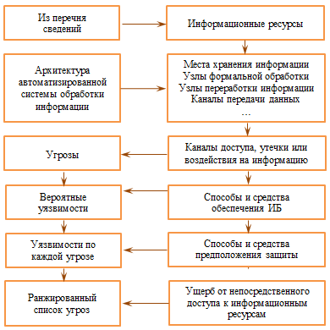
Акцентируется внимание на следующие моменты: архитектуру ИС, определяющей степень защищенности информационных активов; статистический подход к управлению рисками: классификация, анализ, идентификация угроз, поиск уязвимостей и подсчёт риска; использование методов качественной и количественной оценки. Самый главный фактор оценки рисков– размер ущерба. Авторами предложен сценарий анализа риска, на который можно опираться (рис. 6)

Рисунок 6 – Сценарий анализа информационных ресурсов
В рассматриваемой методике информационный риск рассчитывается как произведение вероятности угрозы и величины ущерба от атаки на активы. Суммарный риск, который организация принимает на себя, зависит от архитектуры информационной системы и того, какие системы защиты будут внедрены.
Проанализированная статья полезна тем, что она предлагает методику разработки политики ИБ организации. Она может быть применима в ходе разработки собственной, т.к. содержит анализ требований безопасности и благодаря которой исключаются возможные затраты на дополнительные меры безопасности, возникающие при иной оценке.
5. Модели и методы оценки защищенности информации и информационной безопасности
Статья акцентирует внимание на проблему оптимальной обработки информационных ресурсов и оценки необходимых средств защиты [16].
Определено, что ключевой аспект защиты информационных ресурсов – контроль доступа сотрудников к данным, которые могут быть подвержены атакам со стороны злоумышленников.
Автор утверждает, что частота обновления антивирусных баз имеет большое значение для эффективной защиты возникающих киберугроз, а также подчеркивает, что современное программное обеспечение антивирусной защиты должно выполнять не только идентификацию потенциальных угроз, но и предоставлять комплексную защиту.
Кроме того, в статье предложен ряд основных правил для повышения эффективности функционирования систем безопасности информационных ресурсов: постоянный контроль выполнения установленных правил и ограничений; применение комплексного метода решения вопросов ИБ; обеспечение максимального уровня синхронизации работы всех технических средств защиты информационных ресурсов.
Автор приводит классификацию типов нарушителей относительно возможностей доступа к компонентам узлов ИС (таблица 2.3).
Таблица 2.3 – Типы нарушителей информационной безопасности
Характеристика нарушителя | Тип
Внешний нарушитель | Тип 1
Внутренний нарушитель | Тип 2
Обслуживающий персонал | Тип 3
Сотрудник, не являющийся пользователем | Тип 4
Оператор | Тип 5
Администратор | Тип 6
Сотрудник организации, обслуживающий ТС и ПО | Тип 7
В целях оптимизации системы ИБ современных организаций рекомендуется разрабатывать ряд организационных документов, а также методику внедрения программно-аппаратных средств защиты.
Проанализированная статья полезна тем, что она предлагает ценную методику совершенствования системы ИБ предприятия, включающую в себя предварительное планирование модернизации системы, использование сертифицированных программно-аппаратных средств защиты, разработку инструкции пользователя для операторов ИС объектов защиты. Данный метод может стать отправной точкой при разработке собственной методики.
Таким образом, анализ научных статей показал, что более ценными и доступными для понимания являются следующие работы:
А.А. Сиротский, С.А. Резниченко. Статья «Формализованная модель аудита информационной безопасности организации на предмет соответствия требованиям стандартов», предлагающая методику создания чек-листов.
Т.С. Салихов, Е.В. Кондрашова, О.М. Голембиовская. Статья «Оценка защищенности АСУ ТП от кибератак», предлагающая методику трёхуровневого анкетирования, связанную с организационной и программно-аппаратной направленностью при защите объекта.
В свою очередь, остальные методики имеют некоторые недостатки:
Г.В. Бобрышева. Статья «Оценка рисков безопасности информационных ресурсов». Рассматривая методику недостаточно ясно, как выявляются качественная и количественная оценки, целесообразно было бы показать данный метод на конкретном предприятии.

Ю.Ю. Громов, П.И. Карасев, Ю.А. Губсков, В.О. Котюкова. Статья «Оценка эффективности систем защиты информации и анализ рисков информационной безопасности в организации «вызывает сложности при вычислении количественного значения информационного риска.
К.А. Турянская. Статья «Модели и методы оценки защищенности информации и информационной безопасности». При использовании предлагаемой методики достаточно сложно найти пути модернизации системы для конкретного предприятия.

3. Разработка методики оценки защищенности информационных ресурсов в организации
В целях оценки защищенности информационных ресурсов ООО» Инфо-Б» разработана методика анкетирования.
В соответствии с новыми требованиями Указа Президента РФ № 250 от 01.05.2022 г. «О дополнительных мерах по обеспечению информационной безопасности Российской Федерации» с 1 января 2025 г. строго запрещается использовать СЗИ, которые создаются иностранными государствами, совершающими в отношении РФ недружественные действия. Анкетирование разрабатывалось на основании вышерассмотренного Указа [8].
Разработанная анкета отражает два направления: организационное и программное, за каждый ответ «ДА» выставляется 1 балл, а за каждый ответ «НЕТ» – 0 баллов. Модель методики анкетирования отражен в таблице 3.1.
Таблица 3.1 – Методика анкетирования
№ п/п | Вопрос для определения контрольного показателя | Ответ
№ п/п | Вопрос для определения контрольного показателя | ДА | НЕТ
Организационный компонент
1. | Разработана ли Политика обработки персональных данных (ПДн) работников и клиентов?
2. | Издан ли на объекте Приказ о назначении Администратора ИБ?
3. | Имеется ли инструкция Администратора ИБ?
4. | Издан ли Приказ о мерах по обеспечению безопасности ПДн?
5. | Издан ли Приказ об утверждении Модели угроз и нарушителя ИБ?
6. | Издан ли Приказ об утверждении Положения о порядке обращения с материальными носителями, содержащими ПДн работников и клиентов?
7. | Издан ли Приказ об утверждении инструкции по организации резервного копирования данных на объекте?
8. | Издан ли Приказ об утверждении Порядка доступа к ПДн работников?
9. | Издан ли Приказ об утверждении Режима охраны объекта?
10. | Составлен ли на объекте Перечень событий безопасности, подлежащих регистрации?
11. | Разработана ли Инструкция о порядке обеспечения антивирусной защиты?
12. | Регулярно ли проводится оценка рисков ИБ?
13. | Издан ли на объекте Приказ о разграничении доступа к АСУ ТП?
Окончание таблицы 3.1
№ п/п | Вопрос для определения контрольного показателя | Ответ
№ п/п | Вопрос для определения контрольного показателя | ДА | НЕТ
Программный компонент
12. | На объекте используются исключительно отечественное программное обеспечение и/или программное обеспечение дружественных стран?
13. | Установленные средства защиты информации имеют сертификат соответствия ФСТЭК и ФСБ?
14. | Используется ли на объекте сервер, установленный локально?
15. | Используемая на объекте операционная система основана на базе ядра Linux?
16. | Установлена ли на объекте SIEM-система («RuSIEM», «Сёрч Информ SIEM», «MaxPatrol SIEM» или иные аналоги)?
17. | Установлено ли на объекте средство антивирусной защиты («Kaspersky Security Center», «Dr.Web», «PRO32» или иные аналоги)?
18. | Установлены ли средства межсетевого экранирования, для обеспечения сетевой безопасности («Континент», «InfoWatch», «Гарда Монитор» или иные аналоги)?
19. | Используются ли системы обнаружения и предотвращения вторжений («Форпост», ПК «Ребус-СОВ» или иные аналоги)?
20. | Установлено ли на объекте средство резервного копирования информации («RuBackup NORMAL License», «Google Drive», «Symantec NetBackup» или иные аналоги)?
21. | Используются ли решения, обеспечивающие защиту конфиденциальных данных («Secret Net LSP», «Dallas Lock Linux» или иные аналоги)?
22. | Используется ли на объекте DLP-система для предотвращения утечекконфиденциальной информации («InfoWatchTrafficMonitor», «SolarDozor» или иные аналоги)?
23. | Установлено ли программное обеспечение для мониторинга и контроля активности сотрудников (Спрут Монитор, «Инсайдер» «StaffCop» или иные аналоги)?
24. | Используется ли на объекте система электронного документооборота («Дело», «Мотив», «Е1 Евфрат» или иные аналоги)?
Разработана функциональная зависимость формирования оценки защищенности:
$$S\left(j\right)=\frac{x}{z},$$
где S(j) – результат оценки защищенности в долях, j – номер компонента; x– дискретное значение ответа (1 – «ДА»); z– количество рассматриваемых вопросов.
Используя методику ранжирования – Шкалу Харрингтона, определяются показатели оценки защищенности информационных ресурсов:
- очень высокая (0,8 – 1,0);
- высокая (0,63 – 0,8);
- средняя (0,37 – 0,63);
- низкая (0,2 – 0,37);
- очень низкая (0 – 0,2).
Шкала Харрингтона универсальна и может использоваться для оценки различных качественных показателей[18].

4. Применимость разработанной методики анкетирования для оценки защищенности информационных ресурсов в ООО «Инфо-Б»
Применимость методики анкетирования для защищаемого объекта представлена в таблице 4.1.
Таблица 4.1 – Применимость методики
№ п/п | Вопрос для определения контрольного показателя | Ответ
№ п/п | Вопрос для определения контрольного показателя | ДА | НЕТ
Организационный компонент
1. | Разработана ли Политика обработки персональных данных (ПДн) работников и клиентов? | 1
2. | Издан ли на объекте Приказ о назначении Администратора ИБ? | 1
3. | Имеется ли инструкция Администратора ИБ? | 1
4. | Издан ли Приказ о мерах по обеспечению безопасности ПДн? | 1
5. | Издан ли Приказ об утверждении Модели угроз и нарушителя ИБ? | 1
6. | Издан ли Приказ об утверждении Положения о порядке обращения с материальными носителями, содержащими ПДн работников и клиентов? | 1
7. | Издан ли Приказ об утверждении инструкции по организации резервного копирования данных на объекте? | 1
8. | Издан ли Приказ об утверждении Порядка доступа к ПДн работников? | 1
9. | Издан ли Приказ об утверждении Режима охраны объекта? | 1
10. | Составлен ли на объекте Перечень событий безопасности, подлежащих регистрации? | 1
11. | Разработана ли Инструкция о порядке обеспечения антивирусной защиты? | 1
12. | Регулярно ли проводится оценка рисков ИБ? |  | 0
13. | Издан ли на объекте Приказ о разграничении доступа к АСУ ТП? | 1
Программный компонент
12. | На объекте используются исключительно отечественное программное обеспечениеи/илипрограммное обеспечение дружественных стран? | 1
13. | Установленные средства защиты информации имеют сертификат соответствия ФСТЭК и ФСБ? | 1
14. | Используется ли на объекте сервер, установленный локально? | 1
15. | Используемая на объекте операционная система основана на базе ядра Linux? | 1
16. | Установлена ли на объекте SIEM-система («RuSIEM», «СёрчИнформ SIEM», «MaxPatrol SIEM» или иные аналоги)? | 1
17. | Установлено ли на объекте средство антивирусной защиты («Kaspersky Security Center», «Dr.Web», «PRO32» или иные аналоги)? | 1
18. | Установлены ли средства межсетевого экранирования, для обеспечения сетевой безопасности («Континент», «InfoWatch», «Гарда Монитор» или иные аналоги)? |  | 0
19. | Используются ли системы обнаружения и предотвращения вторжений («Форпост», ПК «Ребус-СОВ» или иные аналоги)? | 1
Окончание таблицы 4.1
№ п/п | Вопрос для определения контрольного показателя | Ответ
№ п/п | Вопрос для определения контрольного показателя | ДА | НЕТ
Программный компонент
20. | Установлено ли на объекте средство резервного копирования информации («RuBackup NORMAL License», «Google Drive», «Symantec NetBackup» или иные аналоги)? | 1
21. | Используются ли решения, обеспечивающие защиту конфиденциальных данных («Secret Net LSP», «Dallas Lock Linux» или иные аналоги)? | 1
22. | Используется ли на объекте DLP-система для предотвращения утечекконфиденциальной информации («InfoWatchTrafficMonitor», «SolarDozor» или иные аналоги)? |  | 0
23. | Установлено ли программное обеспечение для мониторинга и контроля активности сотрудников («СпрутМонитор», «Инсайдер» «StaffCop Enterprise» или иные аналоги)? |  | 0
24. | Используется ли на объекте система электронного документооборота («Дело», «Мотив», «Е1 Евфрат» или иные аналоги)? | 1
Согласно проставленным баллам, рассчитаем оценку защиты информационных ресурсов ООО «Инфо-Б»:
$$S\left(j\right)=\frac{x}{z}= \frac{21}{24}≈0,833≈0,8$$
Полученный результат говорит о том, что оценка защищенности автоматизированной системы управления технологическим процессом очень высокая (0,8 – 1,0).

5. Меры защищенности информационных ресурсов
Для определения необходимых мер, в целях повышения уровня защищённости и минимизации возможных угроз для организаций различного вида деятельности, используем БДУ ФСТЭК (таблица 5.1) [9].
Таблица 5.1 – Меры защищенности от угроз
Наименование угрозы | Возможные принимаемые меры
УБИ.1 Угроза утечки информации | Установить в организации межсетевой экран, обеспечивающий защиту от утечки информации по менее контролируемым каналам.
УБИ.2 Угроза несанкционированного доступа | Использовать брандмауэр для защиты систем и надёжные буквенно-цифровые пароли со специальными символами.  Не использовать один и тот же пароль для нескольких веб-сайтов или учетных записей.  Обновлять пароли, что позволит ограничить вероятность атаки на пароль.
УБИ.3 Угроза несанкционированной модификации (искажения) | Использовать программу обнаружения и предотвращения вторжений InfoWatch Traffic Monitor.
УБИ.4 Угроза несанкционированной подмены | Использовать отдельную учётную запись для доступа к хранилищу резервных копий.  Осуществлять контроль целостности компьютерной системы, используя комплексное решение Secret Net LSP.  Регулярно обновлять версию антивирусной программы.  Приобретать дистрибутивы с лицензией производителя.
УБИ.5 Угроза удаления информационных ресурсов | Удалять учётные записи пользователей из локальной группы администраторов в системе.  Предоставлять права на изменение файлов только для уполномоченных администраторов.
УБИ.6 Угроза отказа в обслуживании | Использовать в ИСПДн сертифицированные средства межсетевого экранирования.  Использовать средство обнаружения атак «Континент» для обеспечения сетевой безопасности при подключении к сетям общего пользования посредством межсетевого экранирования, построения частных виртуальных сетей (VPN) и системы обнаружения вторжений.  Проводить мониторинг трафика для выявления несанкционированного подключения пользовательского и сетевого оборудования сети.
УБИ.7 Угроза ненадлежащего (нецелевого) использования | Использовать средство обнаружения атак «Континент» для обеспечения сетевой безопасности при подключении к сетям общего пользования посредством межсетевого экранирования, построения частных виртуальных сетей (VPN) и системы обнаружения вторжений.  Усилить антивирусную защиту, что не позволит выполнить установку и запуск вредоносной программы.

Окончание таблицы 5.1
Наименование угрозы | Возможные принимаемые меры
УБИ.8 Угроза нарушения функционирования (работоспособности) | Обеспечить создание резервных копий защищаемой информации.  Отключить возможность автоматического обновления программного обеспечения.  При установке обновлений открытого ПО проверить их на предмет наличия вредоносного ПО.
УБИ.9 Угроза получения информационных ресурсов из недоверенного или скомпрометированного источника | Использовать StaffCop Enterprise для учета рабочего времени, контроля эффективности персонала и расследования инцидентов.  Блокировать неизвестные номера, чтобы защититься от SMS или сообщений.
УБИ.10 Угроза распространения противоправной информации | Установить Firewall, осуществляющий инспекцию входящего и исходящего трафика между компьютерной сетью ИС и внешними сетями, включая Интернет.  Использовать в ИСПДн сертифицированные средства антивирусной защиты, базы вирусных сигнатур регулярно обновлять.
УБИ.11 Угроза несанкционированного массового сбора информации | Использовать систему«Сканер» для мониторинга сетевых адресов и поиска их уязвимостей.  Устанавливать сертифицированные ОС и ПО.  Использовать двухфакторную аутентификацию.
Проанализировав результаты анкеты, рассмотрев всевозможные угрозы БДУ ФСТЭК, можно сделать вывод о том, что в целях повышения уровня защищённости организации и минимизации возможных угроз необходимо применять актуальные для ООО «Инфо-Б» меры, представленные в табл. 5.2.
Таблица 5.2– Применяемые меры для ООО «Инфо-Б»
Наименование угрозы | Принимаемые меры
УБИ.1Угроза утечки информации | Установить межсетевой экран на границе сети, ведущей на сервер и в отдел «Цех», дляобеспечения защиты от утечки информации по менее контролируемым каналам.
УБИ.3Угроза несанкционированной модификации (искажения) | Использовать программу обнаружения и предотвращения вторжений InfoWatch Traffic Monitor.
УБИ.9Угроза получения информационных ресурсов из недоверенного или скомпрометированного источника | Использовать StaffCop Enterprise для учета рабочего времени, контроля эффективности персонала и расследования инцидентов.
УБИ.10Угроза распространения противоправной информации | Установить Firewall, осуществляющий инспекцию входящего и исходящего трафика между компьютерной сетью ИС и внешними сетями, включая Интернет.
Таким образом, разработанная методика анкетирования – наиболее простой и эффективный способ оценки защищенности информационных ресурсов организации. Защита информацииосуществляется комплексно – сразу по нескольким направлениям. Методика позволяет выявить проблемы, возникающие при защите информационных ресурсов, и предлагает меры по их минимизации и предотвращению.
Полученные теоретические знания, в процессеизучения ранее пройденных дисциплин, успешно применялись на практике, а сама практика помогла развить навыки работы с программным обеспечением, самостоятельно решать практические задачи и систематизировать теоретические знания.

Заключение
В результате прохождения производственной практики, были изучены современные методики и порядок разработки и сопровождения средств и систем обеспечения информационной безопасности, а также получены знания по разработке научно-технической документации. Получены знания по применению методики разработки и сопровождения средств и систем обеспечения информационной безопасности, а также по подготовке научно-технических отчетов, обзоров, публикаций по результатам выполненных работ. Приобретены навыки разработки методик и сопровождения средств и систем обеспечения информационной безопасности, а также навыки в разработке научно-технической документации.
Таблица – Освоенные компетенции
Код и наименование компетенции | Код и наименование индикатора достижения компетенции | Результаты прохождения практики
ПК-19 Способность разрабатывать предложения по совершенствованию системы управления информационной безопасностью автоматизированной системы | ПК-19. Р1 демонстрирует знания современных методик и порядка разработки и сопровождения средств и систем обеспечения информационной безопасности.  ПК-19. Р2 применяет методики разработки и сопровождения средств и систем обеспечения информационной безопасности.  ПК-19. Р3 демонстрирует навыки владения методиками разработки и сопровождения средств и систем обеспечения информационной безопасности. | Знать:  современные методики и порядок разработки и сопровождения средств и систем обеспечения информационной безопасности.  Уметь:  применять методики разработки и сопровождения средств и систем обеспечения информационной безопасности.  Владеть:  методиками разработки и сопровождения средств и систем обеспечения информационной безопасности.
ПК-7. Способность разрабатывать научно-техническую документацию, готовить научно-технические отчеты, обзоры, публикации по результатам выполненных работ | ПК-7.Р1: демонстрирует знания разработки научно-технической документации  ПК-7.Р2: готовит научно-технические отчеты, обзоры, публикации по результатам выполненных работ  ПК-7.Р3: разрабатывает научно-технической документации | Знать:  разработку научно-технической документации.  Уметь:  готовить научно-технические отчеты, обзоры, публикации по результатам выполненных работ.  Владеть:  навыками разработки научно-технической документации.

Дневник прохождения производственной практики
Студента Козленкова Артёма Игоревича группы О-22-ИБ-1-ОЗИ-Б

№ | Дата | Содержание выполненных работ | Количество часов | Руководитель практики от предприятия  (подпись)
1. | 27.06.2025 г. | Инструктаж по технике безопасности | 2
2. | 28.06.2025 г. | Прохождение первичного инструктажа по охране труда на рабочем месте ознакомление с современными средствами вычислительной техники, коммуникаций и связи, используемых в процессе обучения | 2
3. | 01.07.2025 г. | Осуществление информационного поиска в области новых научных исследований информационной безопасности автоматизированных систем | 15
4. | 03.07.2025 г. | Изучение методов научного исследования | 10
5. | 04.07.2025 г. | Приобретение навыков работы с научным оборудованием при проведении научного исследования информационной безопасности автоматизированных систем | 20
6. | 06.07.2025 г. | Подготовка и оформление отчета по производственной практике | 10
7. | 08.07.2025 г. | Представление отчета по производственной практике руководителю и защита результатов работы студентами | 4
 | Итого | – | 63

Студент___________________________
(подпись)

«___»_______________________ 2025г.

Руководитель практики от предприятия

___________________(Каратеев А.А.)
(подпись)

Список использованных источников литературы
- КоАП РФ Статья 5.53. «Незаконные действия по получению и (или) распространению информации, составляющей кредитную историю»: официальный сайт. Режим доступа: URL: https://sudact.ru/law/koap/razdel-ii/glava-5/statia-5.53/(дата обращения: 29.06.2025).
- КоАП РФ Статья 7.31.1. «Нарушение порядка и (или) сроков возврата денежных средств, внесенных в качестве обеспечения заявок на участие в определении поставщика (подрядчика, исполнителя), порядка и (или) сроков блокирования операций по счету участника закупки, порядка ведения реестра участников электронного аукциона, получивших аккредитацию на электронной площадке, правил документооборота при проведении электронного аукциона, разглашение оператором электронной площадки, должностным лицом оператора электронной площадки информации об участнике закупки до подведения результатов электронного аукциона»: официальный сайт. Режим доступа: URL:https://sudact.ru/law/koap/razdel-ii/glava-7/statia-7.31.1_1/(дата обращения:29.06.2025).
- КоАП РФ Статья 13.13. «Незаконная деятельность в области защиты информации»: официальный сайт. Режим доступа: URL:https://sudact.ru/law/koap/razdel-ii/glava-13/statia-13.13/(дата обращения:29.06.2025).
- КоАП РФ Статья 13.14. «Разглашение информации с ограниченным доступом»: официальный сайт. Режим доступа: URL: https://sudact.ru/law/koap/razdel-ii/glava-13/statia-13.14/(дата обращения: 30.06.2025).
- КоАП РФ Статья 13.20. «Нарушение правил хранения, комплектования, учета или использования архивных документов»: официальный сайт. Режим доступа: URL:https://sudact.ru/law/koap/razdel-ii/glava-13/statia-13.14/(дата обращения: 30.06.2025).
- КоАП РФ Статья 15.11. «Грубое нарушение требований к бухгалтерскому учету, в том числе к бухгалтерской (финансовой) отчетности»: официальный сайт. Режим доступа: URL: https://sudact.ru/law/koap/razdel-ii/glava-15_2/statia-15.11_1/ (дата обращения: 30.06.2025).
- Федеральный закон № 152 Статья 7 «Конфиденциальность персональных данных»: официальный сайт. Режим доступа: URL:https://sudact.ru/law/federalnyi-zakon-ot-27072006-n-152-fz-o/glava-2/statia-7/(дата обращения: 30.06.2025).
- Указ Президента РФ от 1 мая 2022 г. N 250 «О дополнительных мерах по обеспечению информационной безопасности Российской Федерации»: официальный сайт. Режим доступа: URL: https://base.garant.ru/404561984/(дата обращения: 01.07.2025).
- Банк данных угроз безопасности информации ФСТЭК России: официальный сайт. Режим доступа: URL:https://service.securitm.ru/bdu(дата обращения: 02.07.2025).
- Аверченков В. И., Рытов М. Ю., Гулак М. Л., Горлов А. П. Г 957 Технические системы защиты информации [Текст]: учебное пособие / В. И. Аверченков, М. Ю. Рытов, М. Л. Гулак, А. П. Горлов, Е. В. Лексиков. – Старый Оскол: ТНТ, 2020. – 248 с. (дата обращения: 02.07.2025).
- Аверченков В. И., Рытов М. Ю., Гулак М. Л., Голембиовская О. М., Лексиков Е. В. Организационно-правовые основы защиты информации [Текст]: учебное пособие / В. И. Аверченков, М. Ю. Рытов, М. Л. Гулак, О. М. Голембиовская, Е. В. Лексиков. – Старый Оскол: ТНТ, 2020. – 312 с.
- Сиротский, А. А. Формализованная модель аудита информационной безопасности организации на предмет соответствия требованиям стандартов / А. А. Сиротский, С. А. Резниченко // Безопасность информационных технологий. – 2021. – Т. 28, № 3. – С. 103-117 (дата обращения: 02.07.2025).
- Бобрышева, Г. В. Оценка рисков безопасности информационных ресурсов / Г. В. Бобрышева // Проблемы информатики в образовании, управлении, экономике и технике : сборник статей XXI Международной научно-технической конференции, Пенза, 10–11 декабря 2021 года / Пензенский государственный университет. – Пенза: Автономная некоммерческая научно-образовательная организация «Приволжский Дом знаний», 2021. – С. 159-164(дата обращения: 02.07.2025).
- Салихов, Т. С. Оценка защищенности АСУ ТП от кибератак / Т. С. Салихов, Е. В. Кондрашова, О. М. Голембиовская // Научно-технический прогресс как механизм развития современного общества: сборник статей Всероссийской научно-практической конференции, Саратов, 13 января 2022 года. – Уфа: Общество с ограниченной ответственностью «Аэтерна», 2022. – С. 68-71 (дата обращения: 04.07.2025).
- Оценка эффективности систем защиты информации и анализ рисков информационной безопасности в организации / Ю. Ю. Громов, П. И. Карасев, Ю. А. Губсков, В. О. Котюкова // Информация и безопасность. – 2022. – Т. 25, № 2. – С. 187-192 (дата обращения: 04.07.2025).
- Турянская, К. А. Модели и методы оценки защищенности информации и информационной безопасности / К. А. Турянская // Тенденции развития науки и образования. – 2023. – № 103-8. – С. 191-195 (дата обращения: 04.07.2025).
- Отчет компании «Лаборатория Касперского»: официальный сайт. Режим доступа: URL: https://finance.rambler.ru/economics/52775390-asu-tp-v-rossii-stali-atakovat-chut-rezhe-no-bolee-tselenapravlenno/(дата обращения: 05.07.2025).
- Вербально-числовая шкала Харрингтона: официальный сайт. Режим доступа: URL: https://studfile.net/preview/1972764/page:21/(дата обращения: 05.07.2025).

Характеристика о результатах прохождения практики
Студент-практикант Козленков А.И. в период с 28.06.2025 г. по 11.07.2025 г. проходил производственную практику в ООО «Инфо-Б» расположенном по адресу: г. Брянск, б-р Солнечный, д. 10 в качестве специалиста по защите информации.
В течение всего периода практики студент-практикант внимательно и ответственно относился к выполняемой работе. Изучал особенности функционирования систем обеспечения безопасности организации, разрабатывал предложения по совершенствованию системы управления информационной безопасностью автоматизированных систем и внедрению новых средств для обеспечения комплексной системы защиты информации.
Всю порученную работу выполнял добросовестно и в срок. Стремился приобретать новые знания, чтобы быть полезным на месте практики. Руководство организации оценивает работу Козленкова А.И. на «отлично».
Замечаний по прохождению практики к Козленкову А.И. нет.

10 июля 2025 г.

Генеральный директор
ООО «Инфо-Б» Каратеев А.А.

